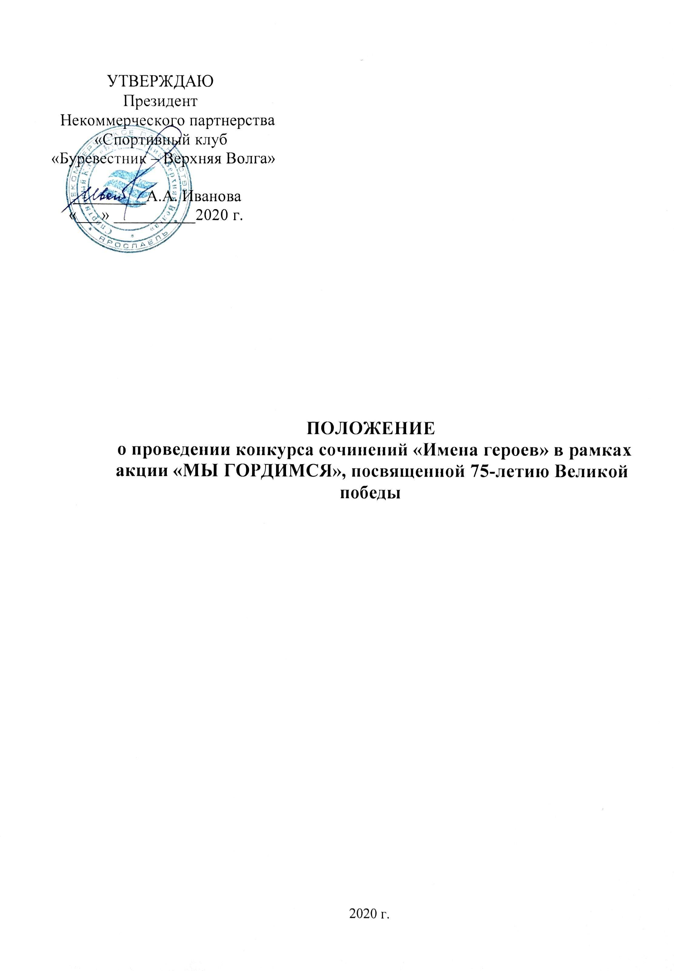

- Общие положения

  - Общее руководство проведением конкурса сочинений «Имена героев» в рамках акции «МЫ ГОРДИМСЯ», посвященной 75-летию Великой победы, (далее – Конкурс) осуществляется Некоммерческим партнерством «Спортивный Клуб «Буревестник – Верхняя Волга».
1.2. Цель Конкурса – приобщение жителей Ярославской области к культурно-историческому наследию, привитие чувств гордости, а также пропаганда спортивных достижений героев и детей Великой Отечественной войны (далее – ВОВ).
1.3. Задачи Акции:
- воспитание гражданственности и патриотизма, уважения к героям и детям войны;
- расширение и углубление знаний по биографии и творчеству участников ВОВ;
- развитие творческого потенциала.

- Руководство Акцией

  - Общее руководство осуществляет организационный комитет конкурса (далее – Оргкомитет).
  - Оргкомитет:
- обеспечивает организационное, информационное и консультативное сопровождение акции;
- определяет состав конкурсной комиссии акции;
- подводит итоги акции.
  - Конкурсная комиссия:
- проводит оценку конкурсных материалов;
- ведёт протоколы подведения итогов акции;
- определяет лучшие работы.

- Сроки проведения Акции

3.1 Конкурс проводится на территории Ярославской области с 20 апреля по 7 мая 2020 года; по итогам конкурса определяются три лучшие работы.

- Участники Акции

  - К участию в конкурсе приглашаются жители Ярославской области без возрастных ограничений, а также семьи.

- Порядок проведения Конкурса

  - В состав организационного комитета входят специалисты НП «Спортивный Клуб «Буревестник – Верхняя Волга» (Приложение 1).
  - Для участия в Конкурсе необходимо в срок до 7 мая 2020 года направить на электронный адрес организаторов sc-burevestnik@mail.ru следующие материалы:
- заявку на участие в соответствии с Приложением 2 к настоящему Положению;
- конкурсные материалы в электронном виде, оформленные в соответствии с критериями, изложенными в приложении 3 к настоящему Положению;

- Условия Конкурса

  - Основу конкурсной части составляет написание участниками эссе о членах семьи, являющимися/являвшимися героями, участниками или детьми ВОВ и добившихся выдающихся спортивных успехов.
  - Эссе обязательно должно сопровождаться фото-материалами в отсканированном формате.
  - Все присланные материалы публикуются в информационных источниках организаторов: http://sportclub.yar.ru , https://vk.com/sport_76 , https://www.instagram.com/club_burevestnik/ .

- Определение победителей Конкурса

7.1. Организационный комитет по результатам рассмотрения материалов подводит итоги конкурса, определяет победителей (1 место) и призеров (2 и 3 места) путем подсчета большинства баллов в соответствии с требованиями к конкурсным материалам, изложенными в Приложении 3 к настоящему Положению.
7.2. Итоги Конкурса утверждаются протоколом заседания организационного комитета и размещаются не позднее 9 мая 2020 года в информационных источниках организаторов: http://sportclub.yar.ru , https://vk.com/sport_76 , https://www.instagram.com/club_burevestnik/ .

- Награждение

8.1. О награждении победителей и призеров Конкурса будет объявлено в информационных источниках организаторов: http://sportclub.yar.ru , https://vk.com/sport_76 , https://www.instagram.com/club_burevestnik/ .
8.2. Победители и призеры Конкурса награждаются дипломами и ценными призами; всем участникам вручаются соответствующие сертификаты.

- Финансирование Конкурса

9.1. Расходы, связанные с подготовкой, подачей и представлением работ для участия в Конкурсе, участники несут самостоятельно.
9.2. Расходы по организации и проведению Конкурса, награждению победителей и призеров несет Некоммерческое партнерство «Спортивный клуб «Буревестник – Верхняя Волга».

Приложение № 1
Организационный комитет
конкурса сочинений «Имена героев» в рамках акции «МЫ ГОРДИМСЯ», посвященной 75-летию Великой победы

Иванова  Анна Андреевна | Президент Некоммерческого Партнёрства «Спортивный клуб «Буревестник – Верхняя Волга», председатель комиссии
Члены комиссии:

Сорокин Александр Борисович | Директор по развитию Некоммерческого партнёрства «Спортивный клуб «Буревестник – Верхняя Волга»
Махорская Екатерина Александровна | Руководитель информационно-аналитического отдела Некоммерческого партнёрства «Спортивный клуб «Буревестник – Верхняя Волга»
Патрикеева Юлия Андреевна  Лобакова Алина Викторовна | Главный специалист информационно-аналитического отдела Некоммерческого партнёрства «Спортивный клуб «Буревестник – Верхняя Волга»  Главный специалист информационно-аналитического отдела Некоммерческого партнёрства «Спортивный клуб «Буревестник – Верхняя Волга»

Приложение №2

ЗАЯВКА
на участие в акции, посвященной 75-летию Великой победы,
«МЫ ГОРДИМСЯ»

Ф.И.О. участника конкурса / Ф.И.О. членов семьи-участника конкурса

Возраст участника /ов

Ф.И.О. члена семьи, которому посвящена конкурсная работа

Наименование муниципального образования, адрес места проживания

Контактная информация (телефон, e-mail)

Приложение № 3

Критерии оценки конкурсных работ
  - Грамотное раскрытие темы – от 0 до 5 баллов;
  - Оригинальность подачи материала – от 0 до 5 баллов;
3. Смысловая цельность, речевая связность и последовательность изложения – от 0 до 5 баллов;
4. Точность и выразительность речи – от 0 до 5 баллов;
5. Соблюдение орфографических, пунктуационных, речевых, языковых и этических норм – от 0 до 5 баллов.
Максимальное количество баллов – 25.
Критерии оформления конкурсных работ
В правом верхнем углу пишется ФИО участника/ов, место проживания.
Далее по центру – название темы эссе.
- Объем эссе – от 300 слов;
- Поля: слева — 3 см, справа – 1 см, верх-низ – по 2 см;
- Шрифт Times New Roman;
- Размер шрифта - 14-й;
- Интервал межстрочный – 1,5;
- Абзац – 1,25 см;
- Выравнивание – по ширине.

